МИНИСТЕРСТВО ОБРАЗОВАНИЯ РЕСПУБЛИКИ БЕЛАРУСЬ

Учреждение образования «БЕЛОРУССКИЙ ГОСУДАРСТВЕННЫЙ
ТЕХНОЛОГИЧЕСКИЙ УНИВЕРСИТЕТ»

Факультет Информационных технологий
Кафедра Программной инженерии
Специальность 1–40 01 01 Программное обеспечение информационных технологий

ЛАБОРАТОРНАЯ РАБОТА № 3:

Моделирование бизнес-процессов с использованием методологии IDEF3

Выполнил студент Костюченко В. Ф.
(Ф.И.О.)

Руководитель работы ассистент Гончар Е. А.
(учен. степень, звание, должность, Ф.И.О., подпись)

Минск 2025

1 Тема и цель работы
Темой данной лабораторной работы является моделирование бизнес-процессов с использованием методологии IDEF3 для веб-приложения «Запись на прием к эксперту». Эта модель предназначена для описания последовательности процессов, происходящих в системе, на основе функциональных требований и ранее разработанной модели IDEF0. IDEF3 фокусируется на захвате и документировании реальных процессов, позволяя отразить логику выполнения работ, ветвления и синхронизацию потоков, что дополняет функциональную перспективу IDEF0.
Методология IDEF3 (Integration Definition for Process Description) предоставляет инструменты для моделирования процессов в виде диаграмм, где акцент делается на последовательности действий, условиях и взаимосвязях. В контексте веб-приложения «Запись на прием к эксперту», которое обеспечивает взаимодействие клиентов и экспертов через поиск, запись, подтверждение и уведомления, применение IDEF3 позволяет детализировать бизнес-процессы, выявить потенциальные bottlenecks и обеспечить их соответствие требованиям системы.
Целью лабораторной работы является изучение основ методологии IDEF3, включая её методы, элементы и применение для описания бизнес-процессов. Это позволит понять, как моделировать последовательные и параллельные потоки на основе требований к информационной системе. Особое внимание уделяется центральным компонентам IDEF3, таким как единицы поведения (UOB), перекрестки (junctions) и связи, а также отличиям от IDEF0.
В рамках работы мы ознакомимся с процессом моделирования в IDEF3, изучив, как оно помогает захватывать as-is процессы, их ветвления и синхронизацию. Эти знания позволят не только описать процессы, но и проанализировать их на предмет эффективности и соответствия функциональной модели IDEF0.
Также важной частью является развитие практических навыков применения IDEF3 для декомпозиции функциональных блоков из IDEF0, с учетом критериев: декомпозиция не менее двух блоков, каждая диаграмма с не менее четырьмя работами, отражение основных процессов с потоками данных и правилами выполнения.

2 Описание функциональных требований
Функциональные требования к веб-приложению «Запись на прием к эксперту» разделены на категории в зависимости от ролей пользователей системы: клиент, эксперт.
Функционал для клиента:
– регистрация, авторизация и аутентификация в системе;
– просмотр списка доступных экспертов;
– поиск и фильтрация экспертов по специализации, рейтингу или доступности;
– просмотр подробной информации о профиле эксперта (опыт, квалификация и пр.);
– запись на консультацию к выбранному эксперту с указанием даты и времени;
– просмотр и управление своими записями (отмена, перенос);
– оставление отзыва и рейтинга после консультации;
– просмотр истории своих консультаций;
– получение уведомлений о предстоящих консультациях.
Функционал для эксперта:
– регистрация, авторизация и аутентификация в системе;
– создание и редактирование профиля (указание специализации, опыта, расписания);
– просмотр списка записавшихся клиентов;
– управление расписанием консультаций (подтверждение, отмена, перенос);
– просмотр отзывов и рейтингов от клиентов;
– получение уведомлений о новых записях.
Функционал для гостя:
– просмотр списка доступных экспертов;
– поиск и фильтрация экспертов по специализации или рейтингу;
– просмотр подробной информации о профиле эксперта;
– регистрация в системе для доступа к функционалу клиента.

3 Описание программных средств
Для создания диаграмм IDEF0, IDEF3 использовался онлайн-сервис Draw.io, разработанный компанией JGraph Ltd. Этот инструмент предназначен для построения широкого спектра визуальных материалов, таких как схемы, графики и диаграммы. Официальный сайт платформы доступен по адресу https://www.drawio.com.
Draw.io представляет собой гибкое решение, работающее через веб-браузер на любых устройствах с доступом к Интернету. Это обеспечивает удобство использования как на стационарных компьютерах, так и на мобильных устройствах, позволяя пользователям работать в любой удобной для них обстановке.
Функционал Draw.io включает поддержку различных форматов диаграмм, таких как UML, схемы процессов, диаграммы Венна, а также инструменты для создания досок Kanban и Agile-графиков. Такой набор возможностей делает платформу ценным ресурсом для профессионалов, занимающихся проектированием систем, управлением проектами и анализом данных.
Сервис также позволяет визуализировать сложные концепции, включая архитектуру технических систем и результаты коллективных обсуждений. Функция совместной работы в реальном времени упрощает взаимодействие между участниками проекта, обеспечивая удобный обмен созданными диаграммами.
Draw.io интегрируется с популярными облачными платформами, такими как Google Drive, OneDrive и решения Atlassian (например, Confluence и Jira). Это позволяет сохранять диаграммы, управлять ими и делиться ими с коллегами, что особенно полезно для команд, работающих удалённо. Такая интеграция повышает эффективность совместной работы и способствует успешной реализации проектов.
Таким образом, Draw.io является удобным и многофункциональным инструментом для построения диаграмм IDEF0, IDEF3 и других визуальных представлений, обеспечивая простоту, доступность и поддержку командной работы.

4 Описание практического задания
Целью практического задания является моделирование бизнес-процессов веб-приложения «Запись на приём к эксперту» с использованием методологии IDEF3 на основе функциональных требований и модели IDEF0 (из лабораторной работы №2). Модель IDEF3 должна декомпонировать не менее двух функциональных блоков из IDEF0, каждая диаграмма – содержать не менее четырёх работ (UOB), отражать основные процессы с потоками данных и правилами выполнения.
Для моделирования выбраны два блока из диаграммы первого уровня IDEF0: A0.2 «Оформление записи» и A0.3 «Подтверждение консультации». Эти блоки выбраны, так как они критичны для основного workflow и позволяют продемонстрировать ветвления и синхронизацию в IDEF3. Модель проверена на соответствие критериям: декомпозиция двух блоков, минимум четыре UOB на диаграмму, четкие потоки и правила.
Контекстная диаграмма из лабораторной работы №2 представлена на рисунке 4.1.
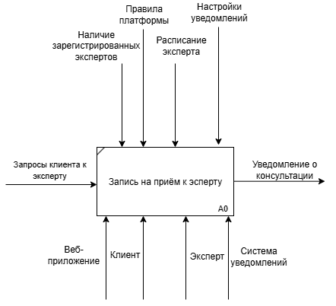
Рисунок 4.1 – Контекстная диаграмма
Эта диаграмма показывает систему как единый блок с входами (запросы клиента), выходами (подтвержденная запись), управлениями (правила платформы) и механизмами (веб-приложение, пользователи).
Диаграмма первого уровня декомпозиции из лабораторной работы №2, представленная на рисунке 4.2. Она разбивает процесс «Обеспечение записи на консультацию к эксперту» на четыре функциональных блока, описывающих последовательные этапы взаимодействия клиента с системой.
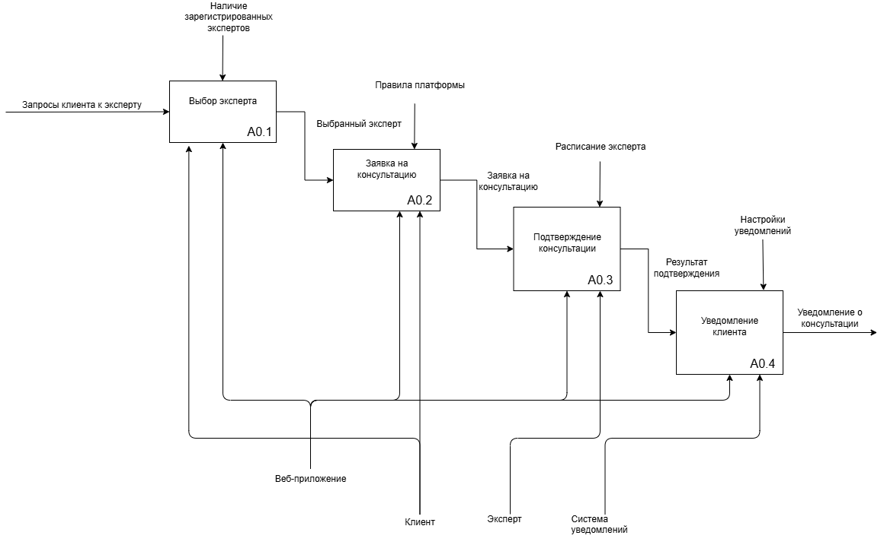
Рисунок 4.2 – Диаграмма первого уровня декомпозиции
Диаграмма разбивает A0 на четыре блока: A0.1 (Поиск и выбор эксперта), A0.2 (Оформление записи), A0.3 (Подтверждение консультации), A0.4 (Уведомление клиента), с потоками входов/выходов.
Далее, для бизнес-процессов диаграммы первого уровня декомпозиции IDEF0 строятся модели IDEF3, описывающие конкретные подробные шаги для достижения реализации данной бизнес-функции.
Диаграмма IDEF3, соответствующая бизнес-функции A0.1 «Выбрать эксперта», представлена на рисунке 4.3.
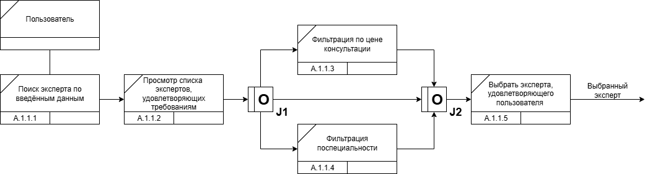
Рисунок 4.3 – Диаграмма IDEF3 бизнес-процесса «Выбрать эксперта»
Для бизнес-процесса А0.2 «Заявка на консультацию» диаграмма IDEF3 представлена на рисунке 4.4.
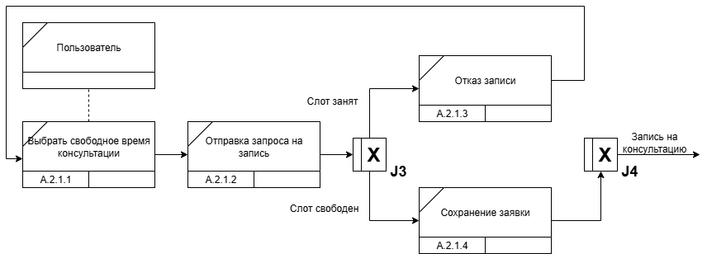
Рисунок 4.4 – Диаграмма IDEF3 бизнес-процесса «Заявка на консультацию»
Для бизнес-процесса А0.3 «Подтверждение консультации» диаграмма IDEF3 представлена на рисунке 4.5.
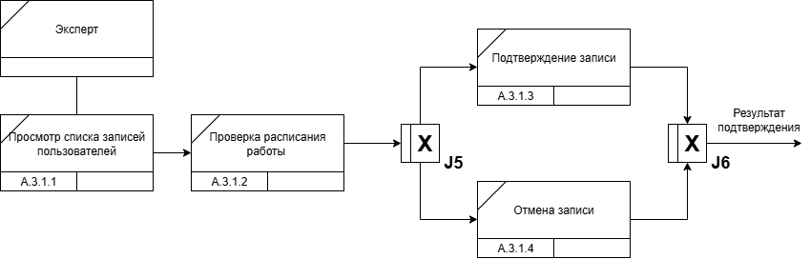
Рисунок 4.5 – Диаграмма IDEF3 бизнес-процесса «Подтверждение консультации»
Таким образом, в данном описании структурной модели IDEF3 предоставлена информация об этапах построения модели IDEF3 и диаграммы для программного средства.

Заключение
В ходе выполнения лабораторной работы №3 по моделированию бизнес-процессов с использованием методологии IDEF3 была успешно реализована задача по описанию и анализу процессов веб-приложения «Запись на приём к эксперту». Эта работа позволила не только применить теоретические знания на практике, но и глубже понять роль процессного моделирования в проектировании информационных систем. Методология IDEF3, дополняя функциональный подход IDEF0, предоставила инструменты для детального захвата последовательностей действий, ветвлений и синхронизаций, что сделало модель более динамичной и близкой к реальным бизнес-процессам. В результате создана комплексная модель, отражающая логику выполнения ключевых операций системы, от поиска экспертов до уведомления пользователей, с учетом потоков данных, хранилищ и внешних взаимодействий.
Достигнутые цели работы подтверждают эффективность IDEF3 в контексте структурного моделирования: изучены её основы, включая методы Process Flow Description и Object State Transition Description, центральные компоненты (UOB, junctions, links) и отличия от IDEF0. Практическая часть продемонстрировала навыки декомпозиции функциональных блоков, где каждая диаграмма IDEF3 включала достаточное количество работ и отражала правила выполнения процессов. Это не только обеспечило соответствие критериям задания, но и выявило потенциальные области улучшения системы, такие как автоматизация рутинных проверок и оптимизация уведомлений, способствуя повышению эффективности и пользовательского опыта в целом.
Использование программного средства Draw.io подчеркнуло преимущества современных онлайн-инструментов для визуализации моделей: их доступность, гибкость и поддержка совместной работы позволяют быстро создавать и редактировать диаграммы без необходимости в специализированном ПО. Такой подход упрощает процесс моделирования и делает его универсальным для различных платформ и устройств.
Полученные в ходе работы навыки имеют широкое применение за пределами конкретного задания. Они позволяют анализировать и оптимизировать бизнес-процессы в разнообразных информационных системах, от веб-приложений до корпоративных платформ, способствуя снижению рисков, повышению производительности и лучшему пониманию взаимодействия компонентов. В частности, комбинация IDEF0 и IDEF3 может стать основой для полного цикла проектирования – от функциональной спецификации до процессной реализации, что особенно актуально в условиях цифровизации бизнеса и роста сложности ИТ-систем.
В перспективе разработанная модель может быть расширена: добавлены дополнительные уровни детализации, интегрированы с другими методологиями (например, BPMN или UML) или адаптированы для реальных проектов. Это открывает возможности для дальнейших исследований, таких как симуляция процессов или интеграция с инструментами автоматизации. В целом, лабораторная работа укрепила понимание того, что качественное моделирование – ключевой фактор успеха в разработке надежных и масштабируемых информационных систем, способствующих достижению бизнес-целей и удовлетворению потребностей пользователей.

